BITÁCORA DE DESARROLLO — MANEJO PRÁCTICO DEL GESTOR DE DEPENDENCIAS NPM

Título: Bitácora de desarrollo — Manejo de dependencias con NPM
Programa: Análisis y Desarrollo de Software
Aprendiz: David Alejandro Orozco Henao
Ficha: 3223873

INTRODUCCIÓN
El presente informe documenta el proceso completo realizado durante el taller práctico de manejo de dependencias con NPM. Se registran los comandos utilizados, resultados obtenidos y evidencias mediante capturas de pantalla. El objetivo es demostrar dominio en la creación de proyectos con Node.js, instalación de dependencias, configuración de scripts, actualización y eliminación de paquetes siguiendo la guía suministrada.

DESARROLLO

- Instalación y verificación de Node.js y npm

  - Verificación de versión instalada

Comando ejecutado:
node -v
npm -v
Resultado esperado: versiones visibles en consola.
Evidencia:
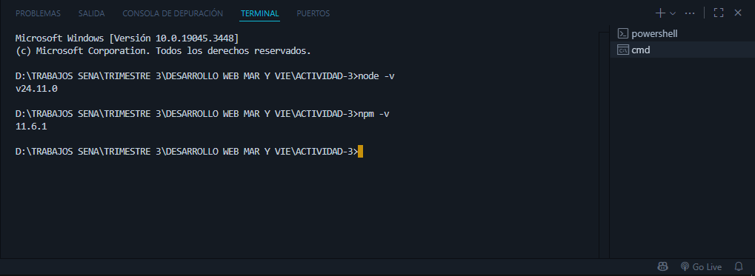

- Inicialización del proyecto con npm

2.1 Crear carpeta del proyecto
Crear una carpeta en cualquier ubicación.

2.2 Inicializar npm

npm init -y
Archivo generado: package.json.
Evidencia:
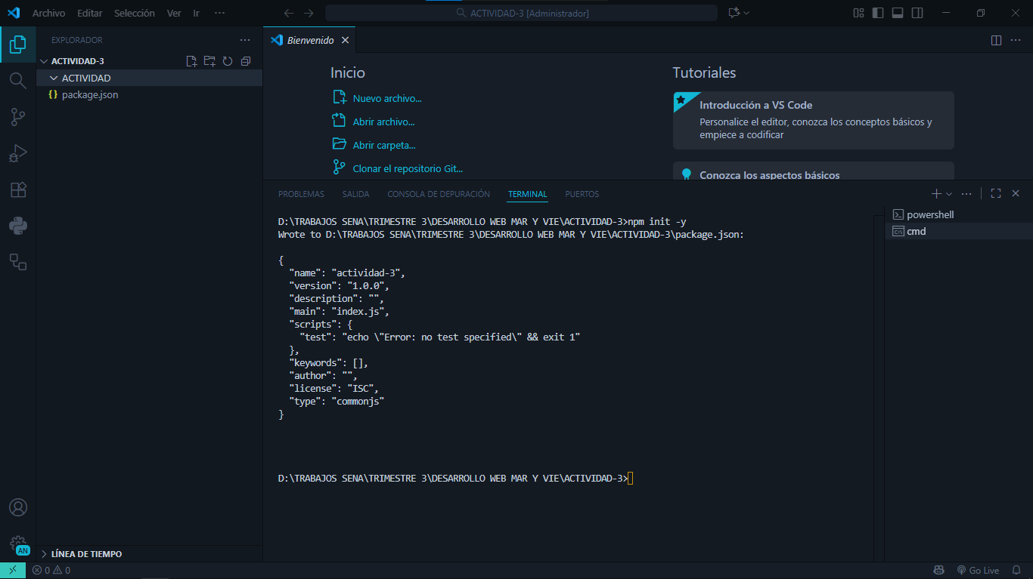

- Instalación de dependencias

3.1 Instalación de dependencias locales
Ejemplo con Express:
npm install express
Resultado: nueva entrada dentro de "dependencies" en package.json.
Evidencia: 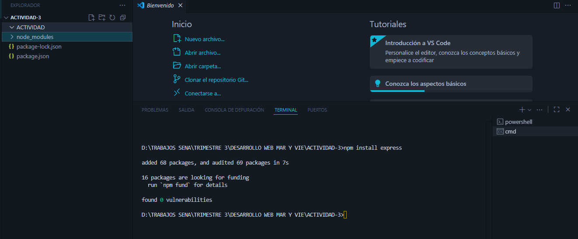

3.2 Instalación de dependencias de desarrollo
npm install nodemon --save-dev
Resultado: aparece dentro de "devDependencies".
Evidencia: 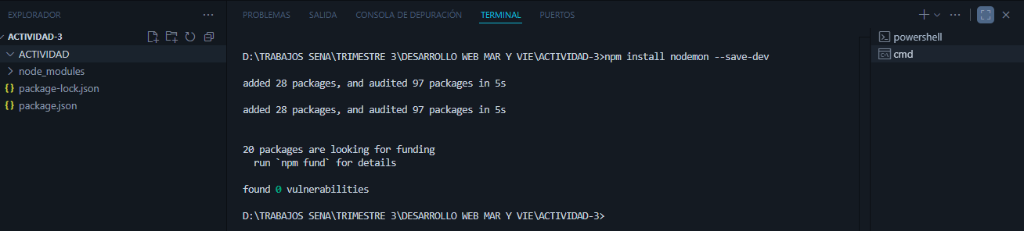

3.3 Instalación de dependencias globales
npm install -g nodemon
Resultado: disponible en todo el sistema.
Evidencia: 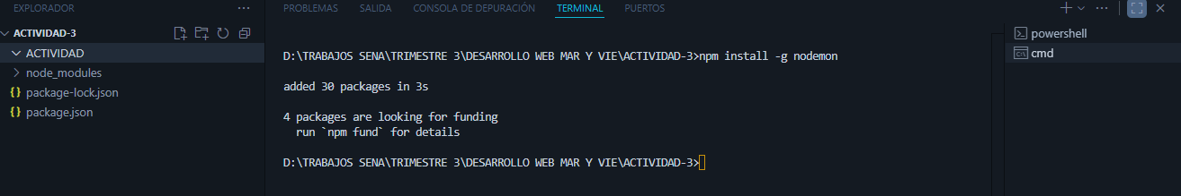

3.4 Instalación de una versión específica
npm install express@4.18.0
Evidencia:
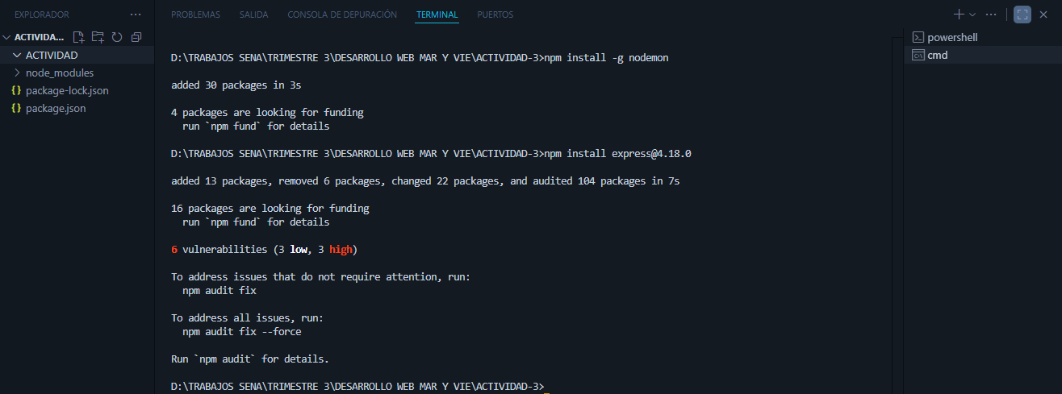

- Configuración de scripts en package.json

  - Creación de un archivo index.js
Código ejemplo dentro de index.js:
console.log("Servidor iniciado correctamente.");
No lleva foto porque es archivo interno.
4.2 Configurar script de inicio
Modificar package.json:
"scripts": {
"start": "node index.js"
}
Evidencia: 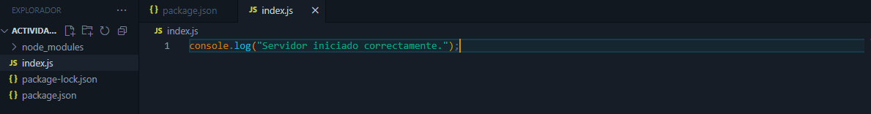

5. Gestión de actualización y eliminación de paquetes
5.1 Ver dependencias instaladas
npm list --depth=0
Evidencia:
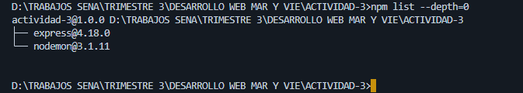

5.2 Actualizar dependencias
npm update
Evidencia: 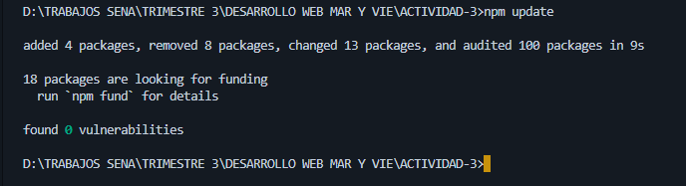

5.3 Eliminar paquetes
npm uninstall express
Evidencia: 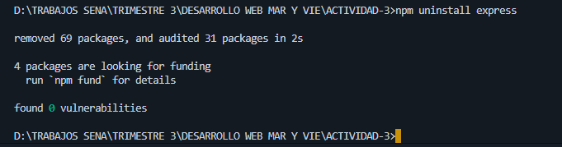

5.4 Reconstrucción completa de node_modules
rm -rf node_modules
npm install
Evidencia:
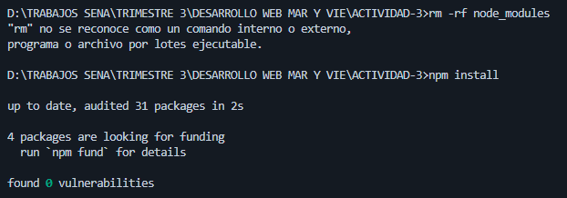

CONCLUSIONES
Durante el desarrollo del taller se logró comprender y aplicar correctamente el manejo de NPM como gestor de dependencias para proyectos en Node.js. Se evidenció el uso de comandos esenciales para la instalación, actualización, eliminación y verificación de paquetes, así como la configuración de scripts personalizados. La experiencia permitió afianzar el uso práctico de NPM y mejorar la comprensión de la estructura del proyecto, en especial del archivo package.json.

